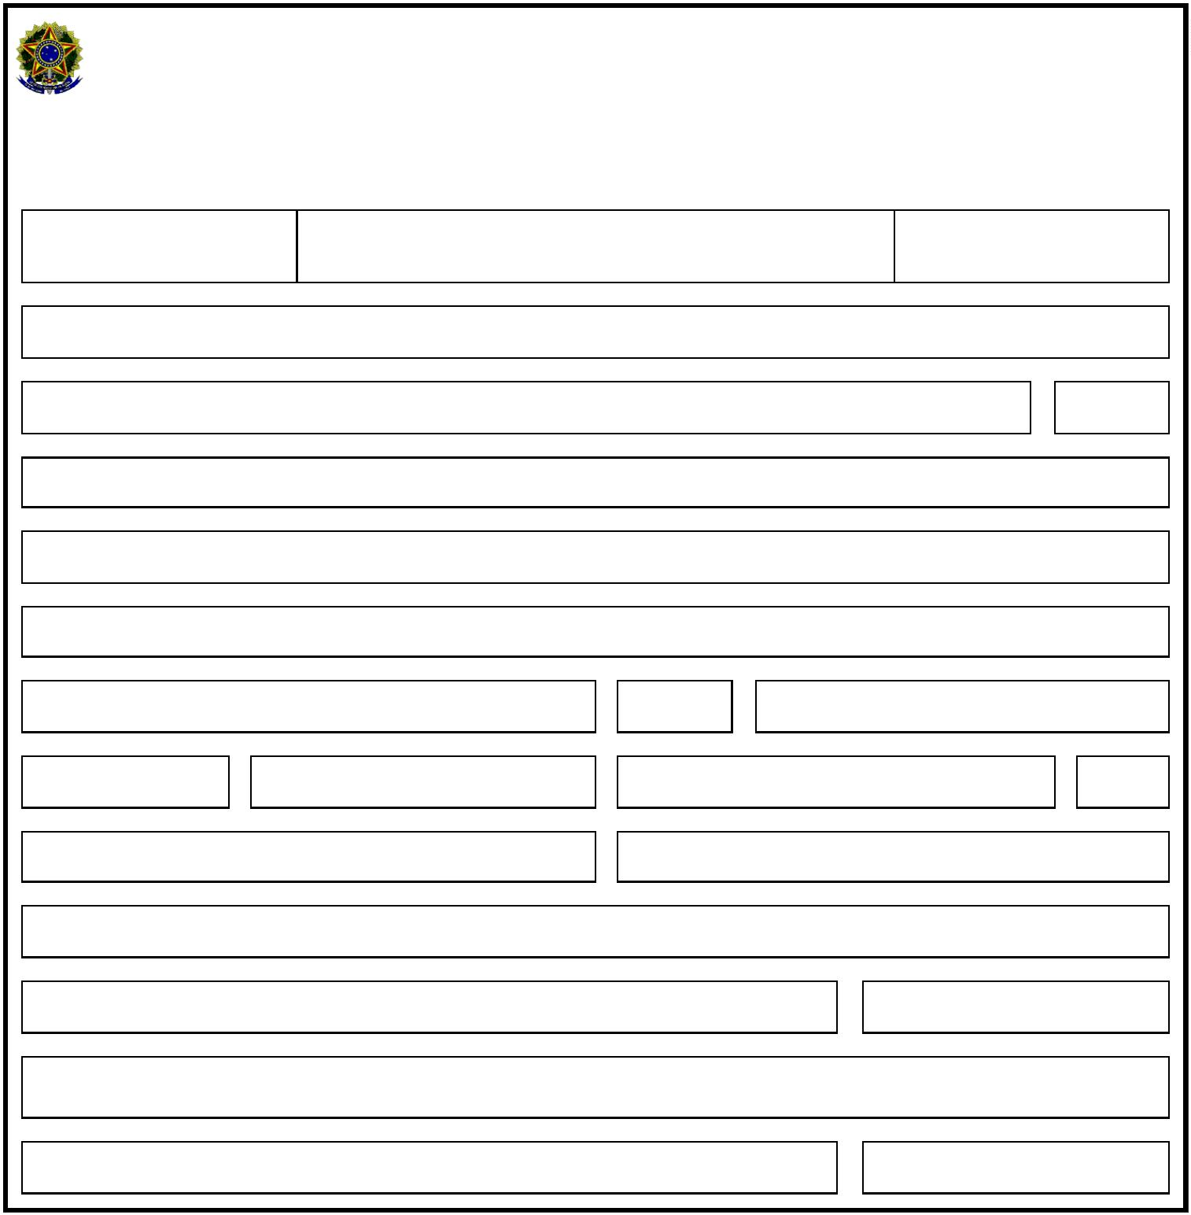
13/11/2023, 10:47
about:blank
REPÚBLICA FEDERATIVA DO BRASIL
CADASTRO NACIONAL DA PESSOA JURÍDICA
NÚMERO DE INSCRIÇÃO
COMPROVANTE DE INSCRIÇÃO E DE SITUAÇÃO ^{DATA DE ABERTURA}
16.479.655/0004-77
29/08/2018
CADASTRAL
FILIAL
NOME EMPRESARIAL
ASSOCIACAO BENEFICENTE LONAN
TÍTULO DO ESTABELECIMENTO (NOME DE FANTASIA)
PORTE
CRECHE GUIANDO
DEMAIS
CÓDIGO E DESCRIÇÃO DA ATIVIDADE ECONÔMICA PRINCIPAL
85.11-2-00 - Educação infantil - creche
CÓDIGO E DESCRIÇÃO DAS ATIVIDADES ECONÔMICAS SECUNDÁRIAS
Não informada
CÓDIGO E DESCRIÇÃO DA NATUREZA JURÍDICA
399-9 - Associação Privada
LOGRADOURO
NÚMERO
COMPLEMENTO
R SAO BENTO TRAIRI
251
********
CEP
BAIRRO/DISTRITO
MUNICÍPIO
UF
07.151-310
JARDIM SAO JOAO
GUARULHOS
SP
ENDEREÇO ELETRÔNICO
TELEFONE
ASSOCIACAOBENEFICENTELONAN@HOTMAIL.COM
(11) 2087-4744
ENTE FEDERATIVO RESPONSÁVEL (EFR)
*****
SITUAÇÃO CADASTRAL
DATA DA SITUAÇÃO CADASTRAL
ATIVA
29/08/2018
MOTIVO DE SITUAÇÃO CADASTRAL
SITUAÇÃO ESPECIAL
DATA DA SITUAÇÃO ESPECIAL
********
********
Aprovado pela Instrução Normativa RFB nº 2.119, de 06 de dezembro de 2022.
Emitido no dia 13/11/2023 às 10:47:09 (data e hora de Brasília).
Página: 1/1
about:blank
1/1

